Приложение
к распоряжению Исполнительного комитета
города Нижнекамск

от 02.03.2021 г. № 79

Схема размещения мест (площадок) накопления твердых коммунальных отходов на территории города Нижнекамск

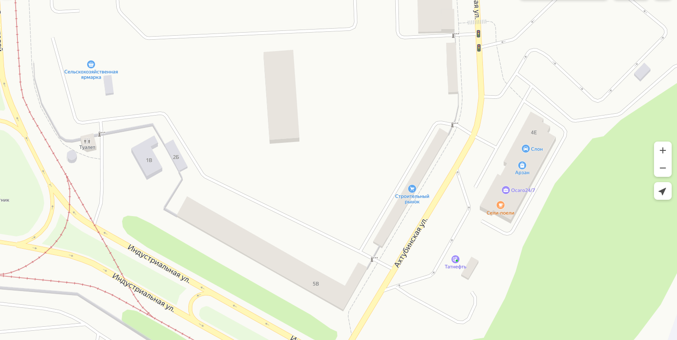

Адрес расположения: г. Нижнекамск, пр. Строителей, д. 2б
(55.620588 51.822216)

Организация-балансодержатель: ООО «Комета».
Пункт в Реестре мест (площадок) накопления твердых коммунальных отходов на территории муниципального образования «Город Нижнекамск» Нижнекамского муниципального района Республики Татарстан: 2.19.

- место (площадка) накопления ТКО

